Achtung neue Kollektion!!!

T-Shirt erima/1082213/1082224 Poloshirt/1112209/1112220

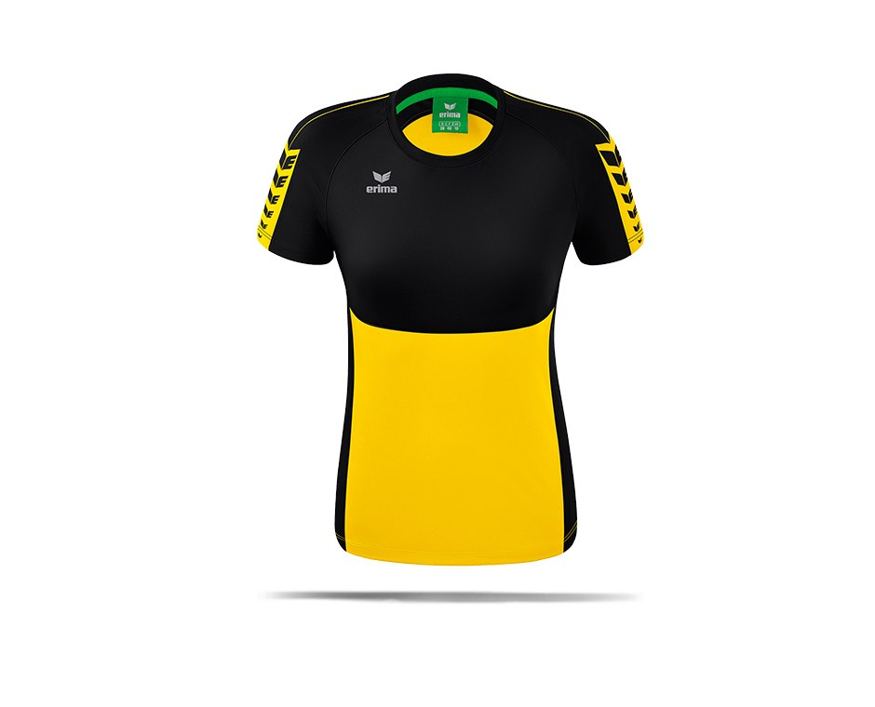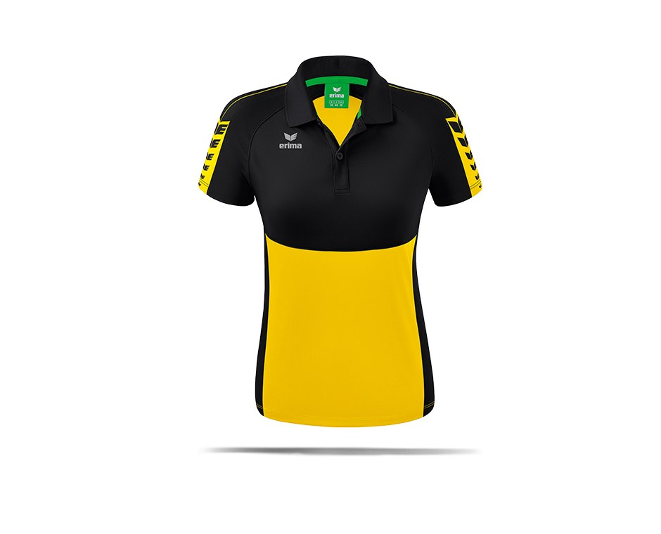

Preis: Preis:
Kinder 29,00€, Erwachsene 32,00€ Erwachsene 35,00€

Kapuzenjacke/1032213/1032224 Trainingssweatshirt/1072209

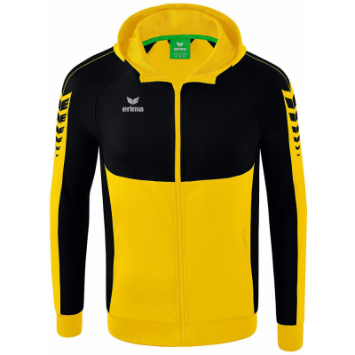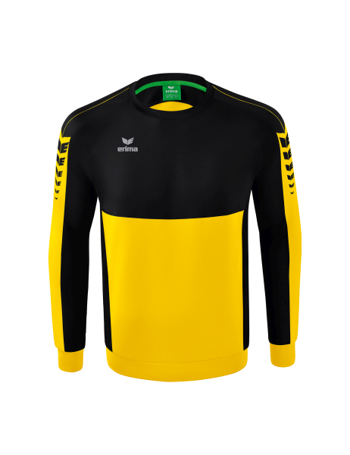

Preis: Preis:
Kinder 43,00€ Erwachsene 46,00€ Kinder 36,00-€ Erwachsene 39,00€

Präs .Jacke/1012209/1012220 Erima DamenTop/1082205

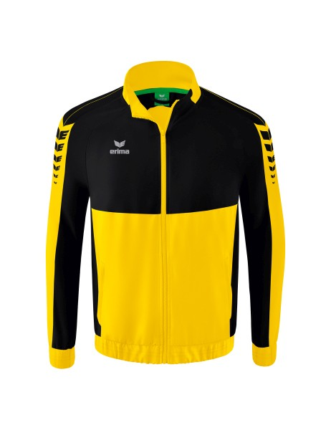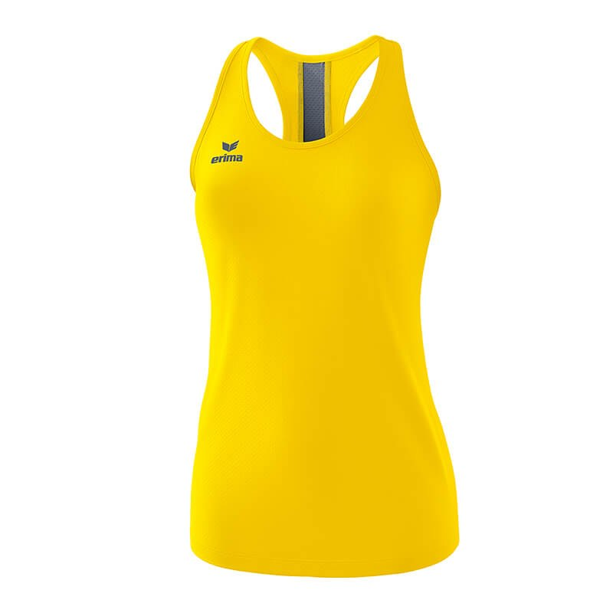
Preis: Preis:
Kinder 43,00€ Erwachsene 46,00€ Erwachsene 37,00€

Athletic Longshirt/2252108

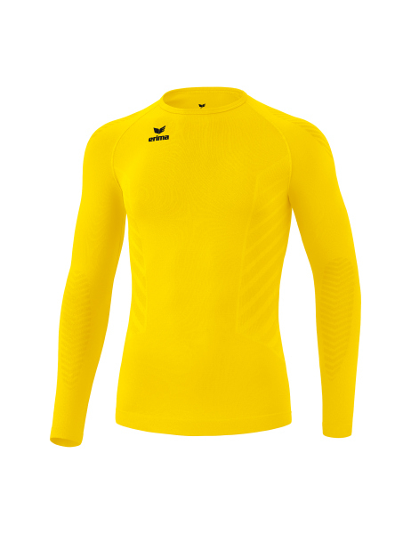

Preis:
Kinder 33,00€ Erwachsene 35,00€

Woker Sporthose/1102206/1102215 Präs. Hose/1102240/1102220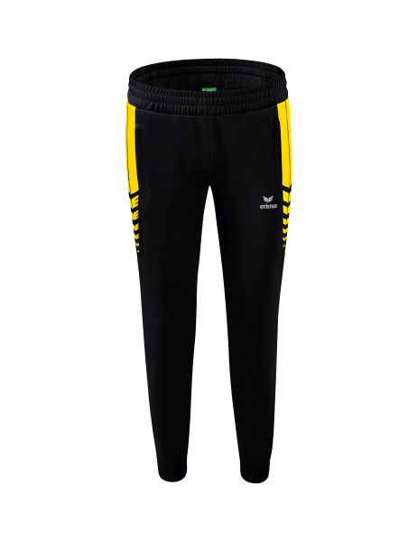 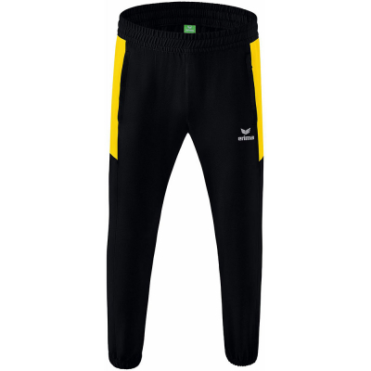

Preis: Preis:
Kinder 25,00€ Erwachsen 28,00€ Kinder 28,00€ Erwachsene 31,00€
kurze Sporthose/1152215/1152206

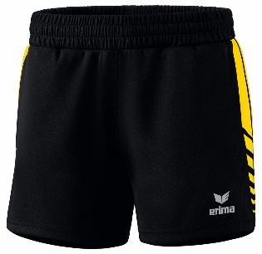

Preis:
Kinder 19,00€ Erwachsene 22,00€
Sporttasche erima mit Vorname/723333 Rucksack Multi mit Schuhfach 723343 erima ohne Namen
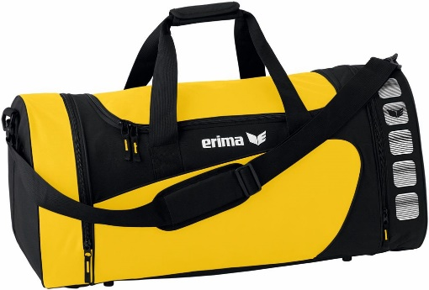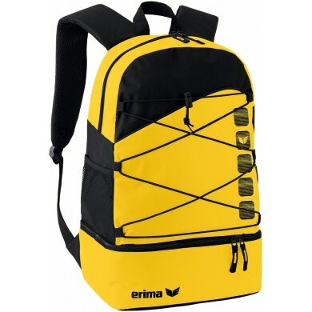
Preis: Preis:
Gr. M 27,00€ Gr. L 32,00€ 27,00€

Die Preise sind inkl. Mwst und Druck.

